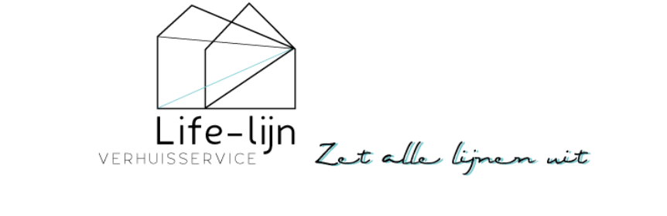

Hoe werkt life-lijn

Bij een verhuizing kunnen we een advies uitbrengen, de coördinatie verzorgen of alles van A tot Z regelen.

Iedere persoon heeft een andere wens en heeft andere hulp nodig.

Een verhuisservice kan dan ook voor iedereen interessant zijn.

Ook regelen wij de boedel afwikkeling bij het overlijden van een dierbare.

Vaak heb je geen tijd, zin om dit te regelen omdat er al zoveel op je afkomt.

Onze service kan helpen om de stress rondom verhuizen of boedelafhandeling te verminderen.

Wij werken samen met betrouwbare en professionele bedrijven om
Alles voor u te kunnen regelen en zo is er voor u geen zorg.

Hoe gaan we te werk?
Stap 1 Kennismaken
Stap 2 Uitbrengen offerte
Stap 3 verhuisactiviteiten
Stap 4 nazorg

